Przeprowadzone inicjatywy wolontarystyczne
Inicjatywa II L.O
Od 7 do 29 listopada grupa 11 wolontariuszy, ze szkolnego klubu wolontariusza: „Micek i Przyjaciele”, znajdującego się w II LO w Słupsku, regularnie, raz w tygodniu odwiedzała Seniorów w Dziennym Domu Pomocy Społecznej „Bezpieczna Przystań”, przy ulicy Jaracza w Słupsku. Nasze spotkania zaczynaliśmy zawsze od wspólnej rozmowy z Seniorami, a kończyliśmy zabawami i grami. Chętnie spędzaliśmy czas w gronie starszych osób, a oni cieszyli się, gdy tylko przychodziliśmy w odwiedziny. Naszą ulubioną wspólną grą stało się Bingo, chociaż bardzo lubiliśmy też gry karciane i wspólne rozwiązywanie krzyżówek. Dodatkowo 29 listopada, zostaliśmy zaproszeni na „Andrzejki dla Seniorów” organizowane w powyższej placówce. Zorganizowaliśmy, więc rożne typowo andrzejkowe zabawy, tj. wróżby w balonach, wróżenie z ręki, zaczarowane kubeczki i wróżby z liczb. Jednak najbardziej podobały nam się wspólne tańce. Seniorzy świetnie się bawili i jak się okazało potrafią bawić się i tańczyć nie gorzej od młodego pokolenia. Imprezą andrzejkową zakończyliśmy cykl listopadowych spotkań. Celem naszego projektu było przede wszystkim zatarcie granicy międzypokoleniowej. W projekt zaangażowanych było 12 wolontariuszy.

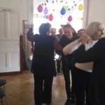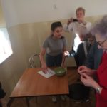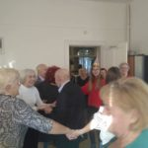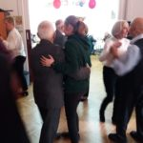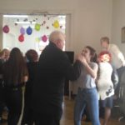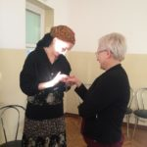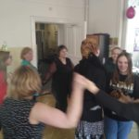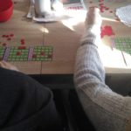

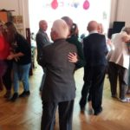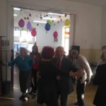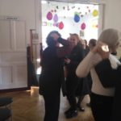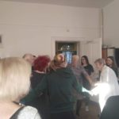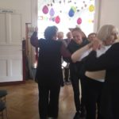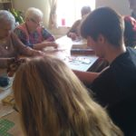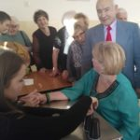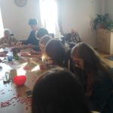

II LO

